《数据结构》实验报告

◎实验题目:
给定两个按照升序排列的有序数组，请把它们合成一个升序数组并输出。
- 限制使用双向链表作存储结构，请根据用户输入的一个整数（该整数表示精确到小数点后的位数，可能要求精确到小数点后 500 位），高精度计算PI值。可以利用反三角函数幂级展开式来进行计算。输入说明：输入的一个正整数n。
◎实验内容：
通过实现两个实验任务，学习并掌握双向链表的基本操作和高精度计算的方法。在合并两个有序数组的任务中，加深对链表动态存储和数据操作的理解；在高精度计算PI值的任务中，理解幂级数展开的应用，提升对浮点数精度控制和复杂算法实现的能力。同时，通过实践进一步掌握数据结构与算法在实际问题中的应用。
一、需求分析
- 输入说明：
第一行为第一个有序数组的长度，正整数 n，n<=20 ；
第二行为第一个有序数组的 n 个数字，用空格隔开；
第三行为第二个有序数组的长度，正整数m，m<=20；
第四行为第二个有序数组的 m 个数字，用空格隔开。
输出说明：输出合并后的数组，每个数字占一行。
- 输入需要达到的π小数点后位数，回车
输出说明：输出PI的值，精确到小数点后n位，最后输出一个回车。
测试输入：5
预期输出：3.14159
二 概要设计
第一题：
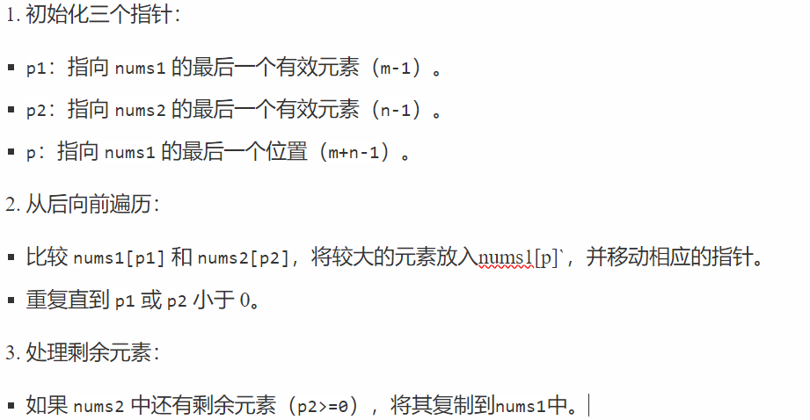
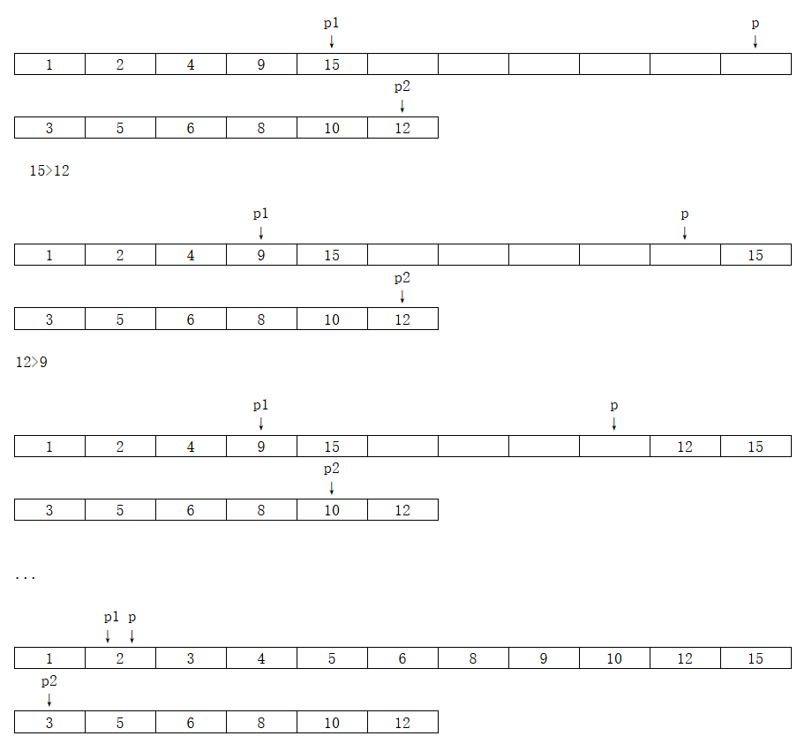
第二题：
实现计算的公式是：
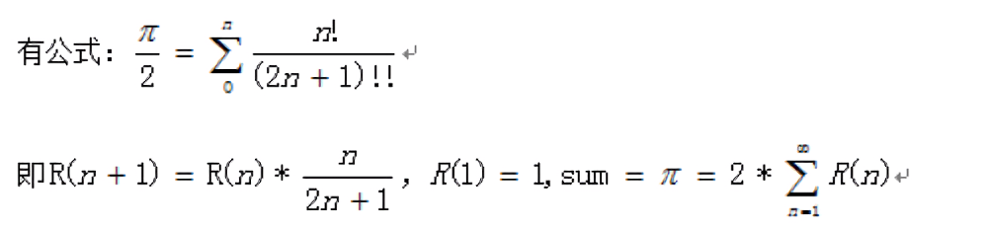
难点是：每一次计算实现的精度是多少？怎么实现高精度的计算？已经超过了原有数据类型的表达精度，怎么通过多个节点来存储数据？
大数的乘除法是模仿手动乘除法进行的。
大数乘法的实现：
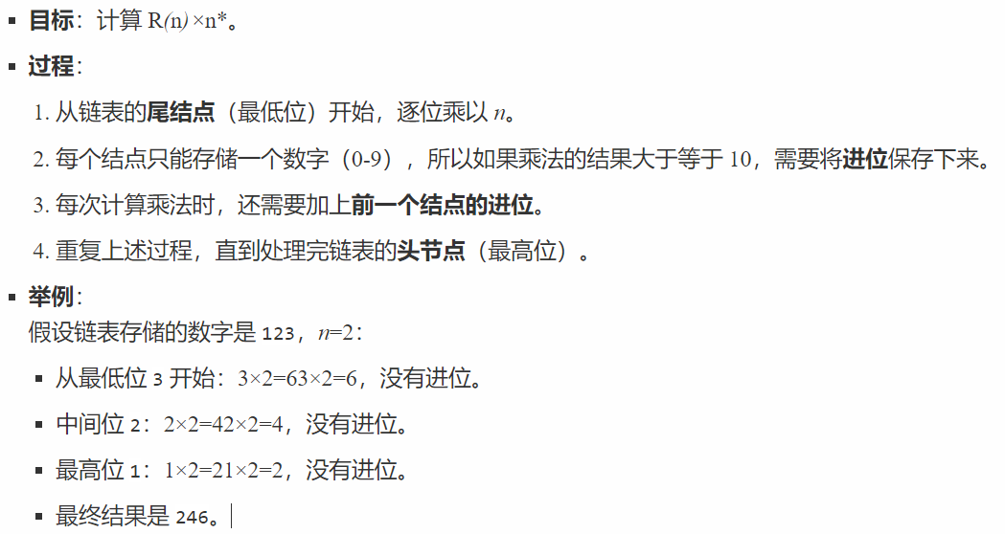
大数除法的实现，其实和乘法非常类似：
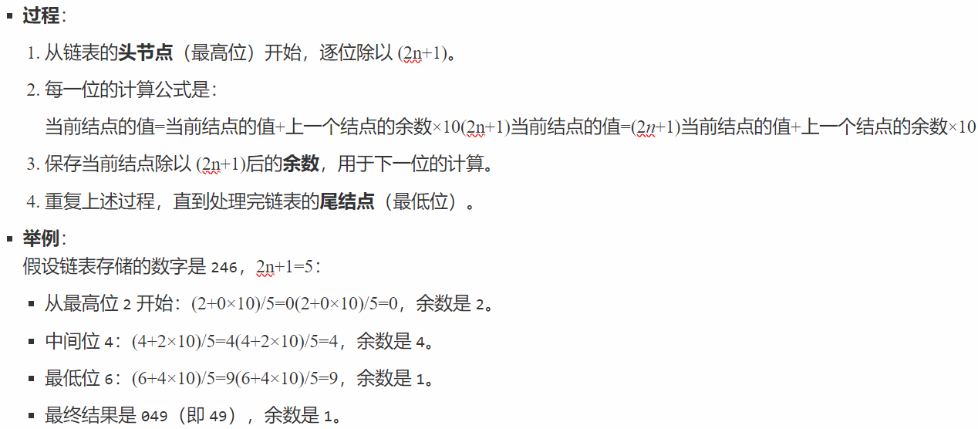
三 详细设计
- 具体模块式：
  - 预留空间：
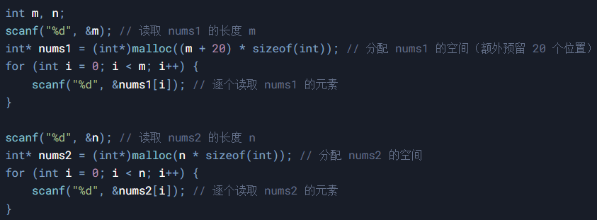
这里做的不是最好，因为在输入m元素之前不知道n有多大，就只能按最大的情况分配。这就是c语言数组不好的地方，但凡用py就直接append了。

- 具体的模块是：
  - 估算精度
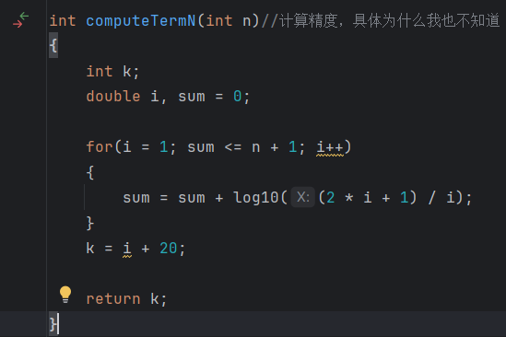
  - 具体pi值的套公式计算：
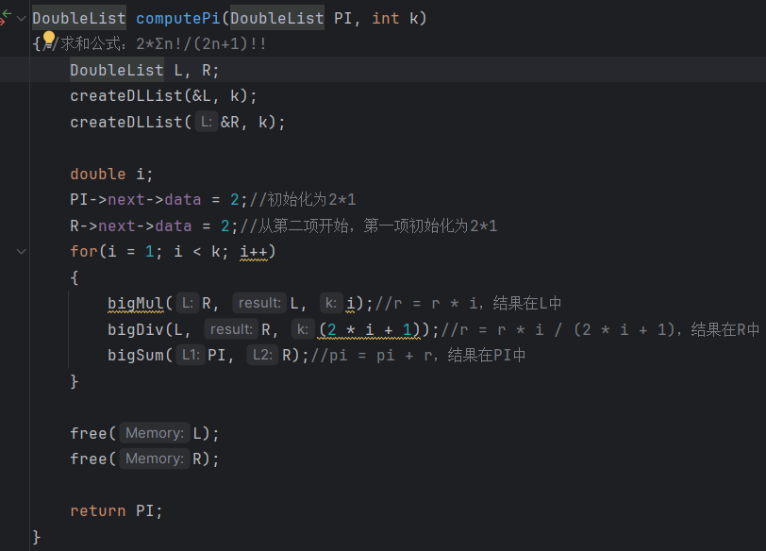

  - 大数的加减乘除法：
    - 大数加法
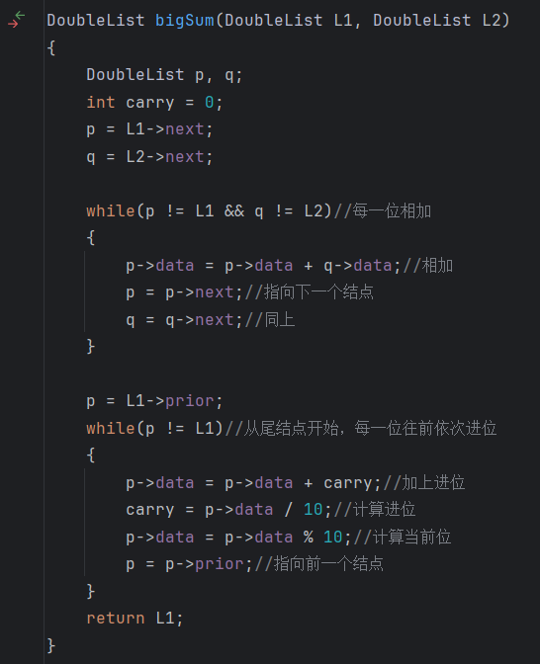
    - 大数乘法
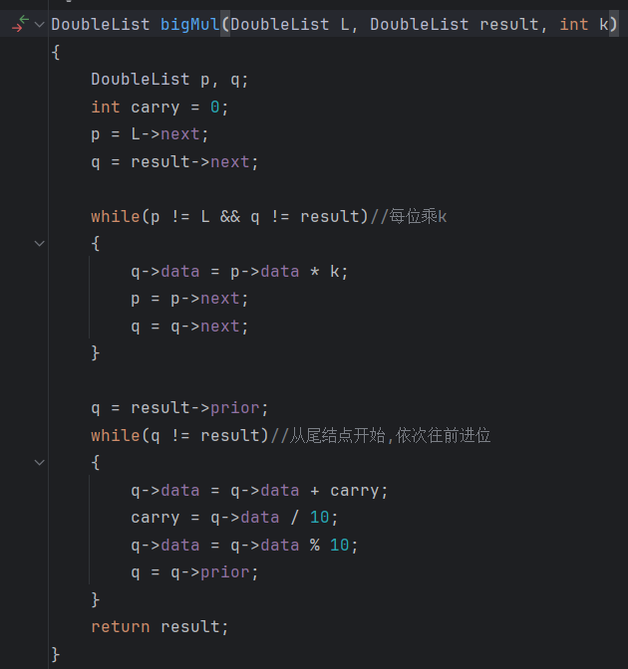
    - 大数除法
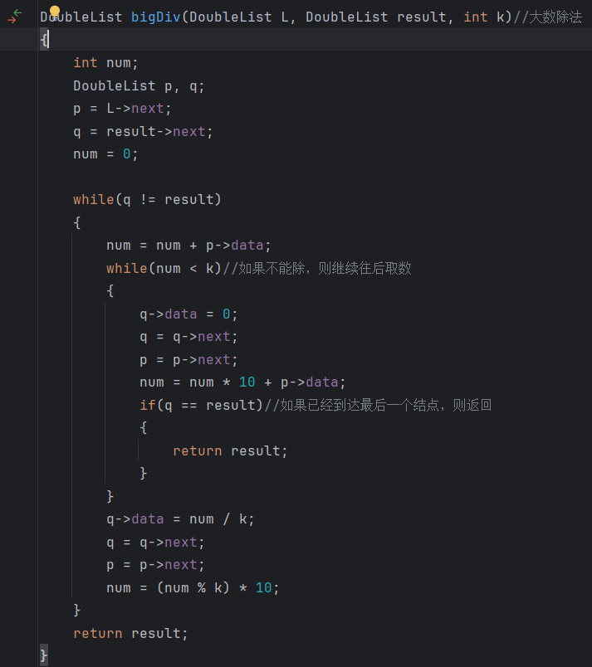
四 使用说明、测试分析及结果
- 说明如何使用你编写的程序；
第一题：
第一行为第一个有序数组的长度，正整数 n，n<=20 ；
第二行为第一个有序数组的 n 个数字，用空格隔开；
第三行为第二个有序数组的长度，正整数m，m<=20；
第四行为第二个有序数组的 m 个数字，用空格隔开。
输出说明：输出合并后的数组，每个数字占一行。
第二题：
输入需要达到的π小数点后位数，回车
输出说明：输出PI的值，精确到小数点后n位，最后输出一个回车。
- 测试结果与分析；
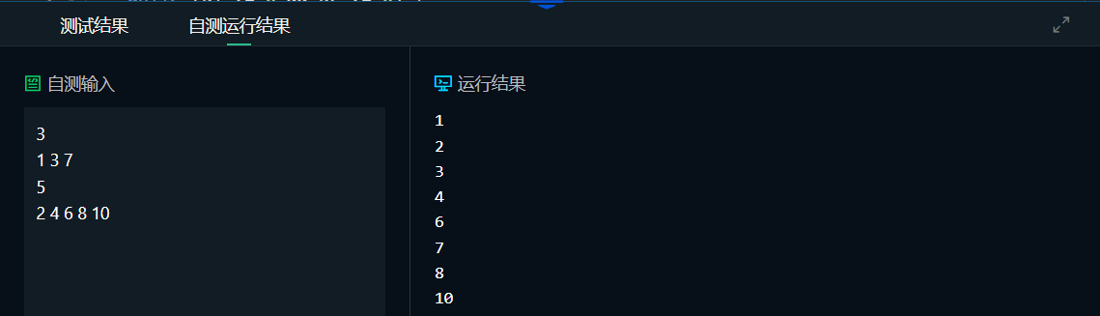
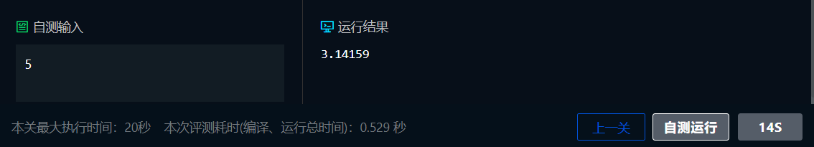
- 调试过程中遇到的问题是如何解决提以及对设计与实现的回顾讨论和分析
在高精度pi值那个题上来没有任何思路，比看起来难得多，到现在我还是不明白那个精度估算是怎么实现的（数学不好是这样的），最后参考了csdn上学长的解法——模拟人的计算逻辑。刚开始是真的不理解为什么要用双向链表。但是考虑到pi精度是动态的，尽管数组可以实现，但需要一次性分配较大的一块内存，而链表在内存管理上就更好一些（在第一题就用了数组最后发现并不是最好）。
- 运行界面
五、实验总结
通过本次实验，不仅巩固了数据结构的基础操作，还认识到数学理论与编程实践的紧密联系。高精度计算任务尤其考验对算法细节的掌控能力，未来需加强数学建模能力。此外，动态内存管理的灵活性与复杂性让我更重视资源优化的设计。
教师评语：

实验成绩：
指导教师签名：
批阅日期：

